长江师范学院研究生系统个人培养计划选课操作手册

一、系统登陆方式
通过学校认证平台登陆，账号密码为认证平台账号密码。
系统登陆地址：https://authserver.yznu.cn/authserver/login?service=https://yjsglxt.yznu.edu.cn/caslogin
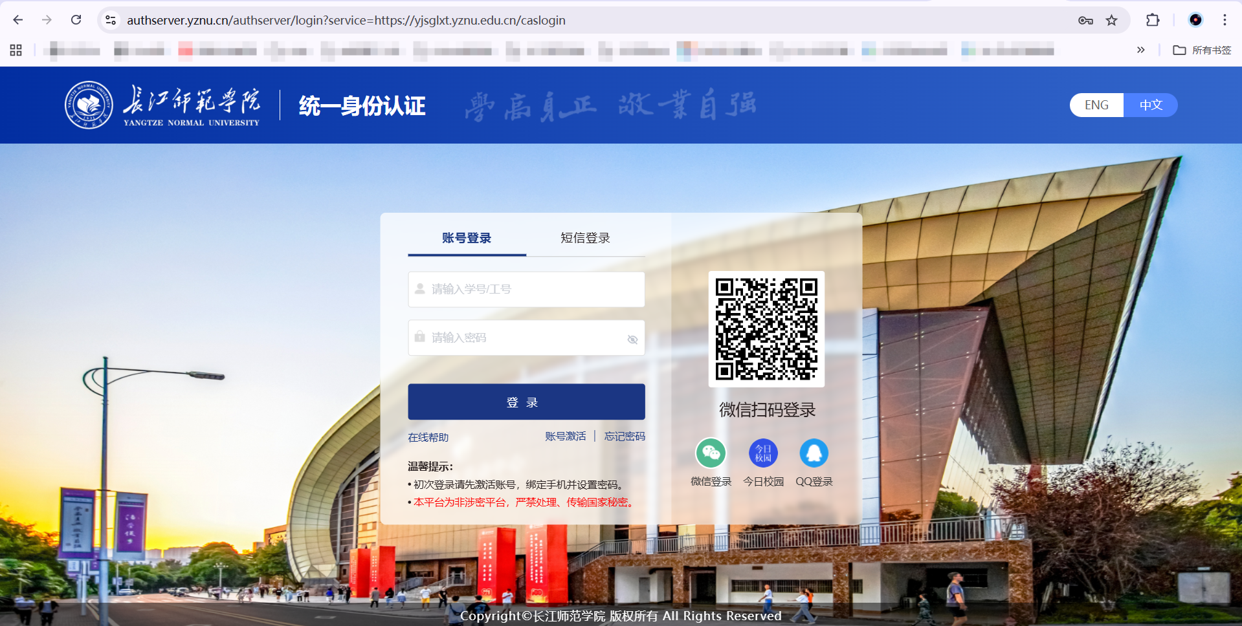

二、个人培养计划选课
操作路径：【我的培养】-【个人培养计划确认】
（1）查看专业培养方案
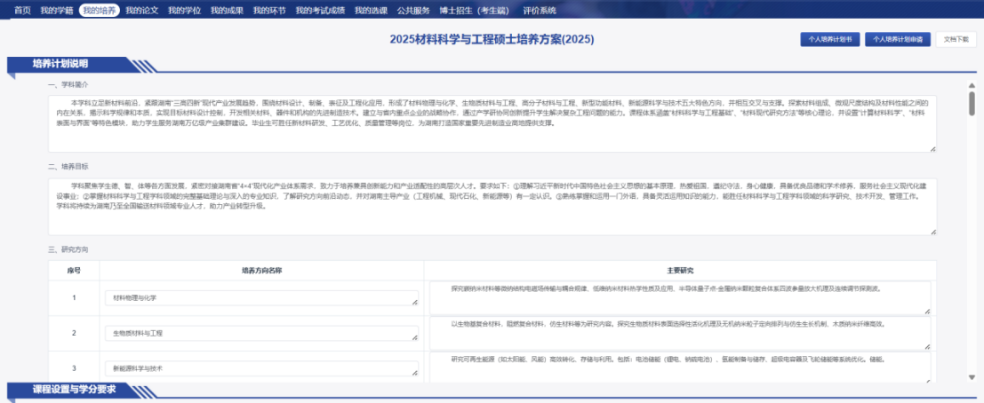
（2）个人培养计划申请
点击【个人培养计划申请】按钮，进行确认个人培养计划。
①点击【选择】/【选择班级】按钮，选择课程/班级；
②已选学分要满足培养方案要求学分范围；
③填写下方相关计划；
确认无误后，点击【提交送审】按钮，完成个人培养计划的提交。
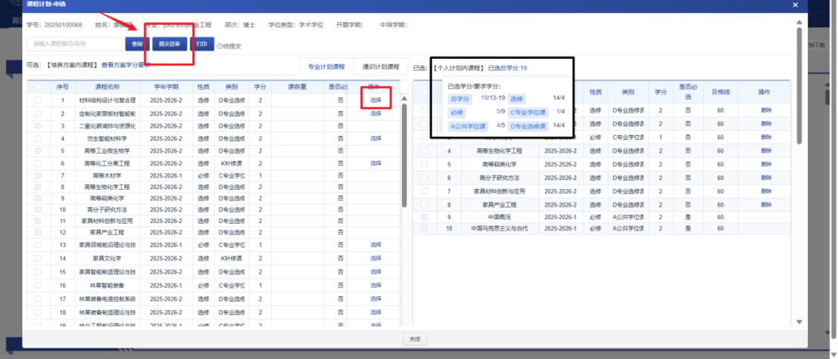
（3）查询个人培养计划
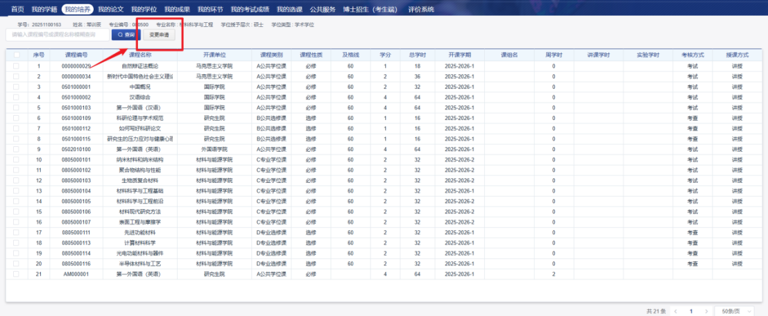（4）变更个人培养计划
①点击【变更申请】按钮，进入课程选择界面；
②点击【选择】按钮新增课程，点击【退选】按钮退选课程；
③已选学分要满足培养方案要求学分范围；
④填写下方相关计划；
确认无误后，点击【提交送审】按钮，完成个人培养计划的提交。
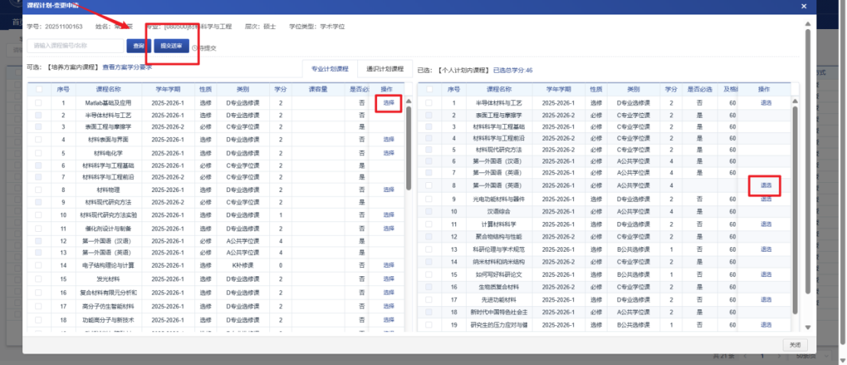
三、 课表查看
1）、操作路径：【我的选课】-【课表查看】
2）、操作步骤：点击【查询】按钮，根据学年学期查看已开课的课程课表。
